ОГОЛОШЕННЯ
про проведення спрощеної закупівлі (умови визначені в оголошенні про проведення спрощеної закупівлі, та вимоги до предмета закупівлі
1. Замовник:
1.1. Найменування: КОМУНАЛЬНИЙ ЗАКЛАД СОЦІАЛЬНОГО ЗАХИСТУ «ЦЕНТР СОЦІАЛЬНОЇ ПІДТРИМКИ ДІТЕЙ ТА СІМЕЙ «ОБІЙМИ» ДНІПРОВСЬКОЇ МІСЬКОЇ РАДИ
1.2. Код ЄДРПОУ: 25927459
1.3. Місцезнаходження: Україна, 49051 Дніпропетровської область, м. Дніпро, вулиця Яскрава, 41
1.4. Посадові особи замовника, уповноважені здійснювати зв'язок з учасниками: Токарєва Вікторія Сергіївна centr.reab.dnepr@ukr.net
2. Вартість закупівлі та крок аукціону
2.1. Очікувана вартість предмета закупівлі: 10 000,00грн. (Десять тисяч грн. 00 коп.), в т.ч. ПДВ.
3. Інформація про предмет закупівлі.
3.1. Найменування предмету закупівлі : Футболки для хлопчаків та дівчаток ДК 021:2015 код 18330000-1 Футболки та сорочки
3.2. Детальний опис предмету закупівлі і технічні вимоги до товару:

№ з/п | Найменування предмету закупівлі | Опис та характеристика товара | Одиниця виміру | Кількість
 | Футболки хлопчакові  Бажано українського виробника  Рукав короткий.  Стиль – повсякденний.  Виріз – круглий або V-подібний  Кольори – різні (яскраві)  Матеріал - бавовна | - Зріст 134 – 140 см. | штуки | 5
 |  | - Зріст 140 – 146 см. |  | 5
 |  | - Зріст 146 – 152 см. |  | 5
 |  | - Зріст 158 – 164 см. |  | 5
 |  | - Зріст 164 – 170 см. |  | 5
 |  | - Зріст 170 – 176 см.  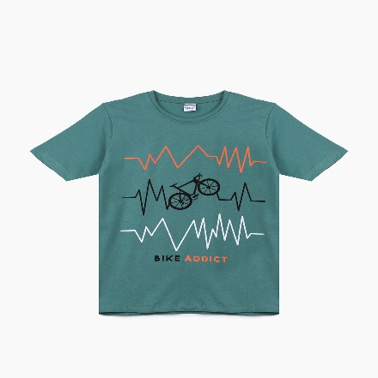 |  | 5
2 | Футболки для дівчат  Бажано українського виробника  Рукав короткий.  Стиль – повсякденний.  Виріз – круглий або V-подібний  Кольори – різні (яскраві)  Матеріал - бавовна | - Зріст 134 – 140 см. | штуки | 5
 |  | - Зріст 140 – 146 см. |  | 5
 |  | - Зріст 146 – 152 см. |  | 5
 |  | - Зріст 158 – 164 см. |  | 5
 |  | - Зріст 164 – 170 см. |  | 5
 |  | - Зріст 170 – 176 см.  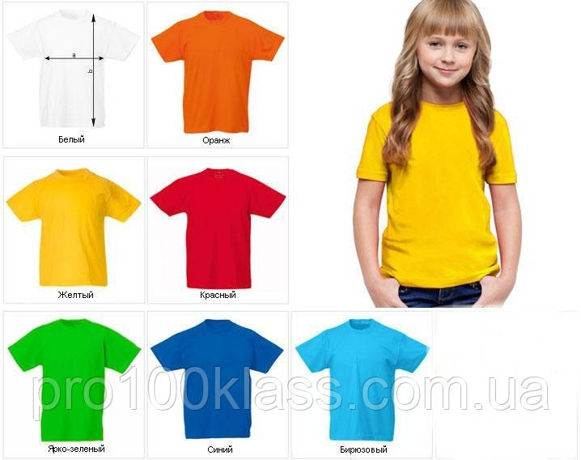 |  | 5
 |  | ВСЬОГО: |  | 60

Технічні (якісні) вимоги до товару.

Текстильний виріб повинен бути виконаний з високоякісних матеріалів для багаторазового застосування, стійких до прання в пральних промислових машинках та при високих температурах, не линяти. Тканина повинна мати групу стійкості пофарбування – міцну, витримувати часте прання, дизенфекційні обробки. Всі шви повинні бути прошиті по всій довжині рівномірно і ніде шов не повинен зморщуватись . Шов повинен бути подвійним(як зовнішні так і внутрішні шви). Краї добре оброблені.
Футболка не повинна мати неприємного запаху.
Товар не змінює свого розміру після прання. Виготовлені не пізніше 2022 року.
Товар повинен бути виготовлений відповідно до державних стандартів України та відповідати детальним вимогам до предмету закупівлі. За зовнішнім виглядом, запахом, кольором, продукція повинна відповідати показникам якості. При цьому, якість продукції повинна відповідати діючим на момент проведення закупівель ДСТУ, ГОСТ, ТУ.У, ТУ та/або іншим нормативним документам. Кожна партія товару повинна супроводжуватись документом, який підтверджує його якість та безпеку. Документи, що супроводжують товар та упаковка товару повинні містити чітку інформацію про дату виготовлення товару. До кожного виробу має бути прикріплений ярлик із зазначенням розміру, складу тканини, найменування виробника та символів по догляду за текстильними виробами. Упаковка товару повинна відповідати діючим державним стандартам і правилам, забезпечувати захист і зберігання товару від пошкодження під час транспортування від місця завантаження до місця поставки (відвантаження).
На товар повинно видаватися сертифікат (паспорт) якості підприємства-виробника та документ підтверджуючий сертифікацію товару на території України, в разі якщо запропонований товар виробляється в іншій країні. До ціни товару обов’язково включаються усі додаткові витрати, які пов’язані з доставкою товару на склад Замовника, обов’язкові платежі, збори тощо.
4. Місце поставки товару: Україна, 49051, м. Дніпро, вулиця Яскрава, 41 Дніпропетровська області.
5. Строк поставки товару: до 30 квітня 2023 року.

6. Кваліфікаційні вимоги до Учасників та спосіб їх підтвердження
6.1 Учасник повинен надати в електронному (сканованому) вигляді в складі своєї пропозиції наступні документи:
- копія Виписки з єдиного державного реєстру юридичних осіб та фізичних осіб-підприємців /або Витяг з єдиного державного реєстру юридичних осіб та фізичних осіб-підприємців (для юридичних осіб та суб'єктів підприємницької діяльності);
- копію Витягу з реєстру платника податку на додану вартість та/або право сплати єдиного податку (у разі відсутності зазначених документів надати письмову інформацію в довільній формі);
- копію довідки про присвоєння ідентифікаційного коду (для фізичних осіб);
- копію паспорту (для фізичних осіб);
- сертифікат якості товару ;
- документи, що підтверджують повноваження посадової особи або представника учасника процедури закупівлі щодо підписання документів: договору по результатам торгів (виписка з протоколу засновників, копія наказу про призначення, довіреність, доручення або інший документ (за вибором учасника), що підтверджує повноваження посадової особи учасника на підписання договору по результатам торгів.
- довідку в довільній формі з інформацією про заходи із захисту довкілля під час поставки товару, що становить предмет договору.
- лист-згода з істотними умовами договору.
6.Розрахунки проводяться шляхом перерахування Замовником коштів на реєстраційний рахунок Постачальника протягом 20 (двадцяти) календарних днів після отримання товару на підставі видаткових накладних. У випадку затримки оплати товару Замовником, як бюджетною установою (через відсутність коштів на розрахунковому рахунку), Замовник зобов’язується провести оплату поставленого Постачальником товару протягом 10 –ти календарних днів з дня надходження коштів на свій рахунок.
Загальна вартість пропозиції (стартова сума аукціону) зазначається з урахуванням всіх витрат Учасника (витрати на транспортування, податки, збори, обов’язкові платежі, тощо), пов’язаних з предметом закупівлі, у відповідності до вимог цієї Документації.

ДОДАТОК 1
Форма «Пропозиція» подається на фірмовому бланку Учасника у вигляді, наведеному нижче.
Учасник не повинен відступати від даної форми.

«ПРОПОЗИЦІЯ»

Ми, ____________________________, надаємо свою пропозицію щодо участі у аукціоні
(назва Учасника)
на закупівлю _________________________________ відповідно до умов Документації на
(предмет закупівлі)
проведення аукціону через систему електронних закупівель Замовника та додатків до неї.

Вивчивши документацію, на виконання зазначеного вище, ми, уповноважені на подання пропозиції, маємо можливість та погоджуємося виконати вимоги Замовника, зазначених цій пропозиції за наступною ціною:

№ з/п | Найменування  предмету закупівлі | Одиниця  виміру | Кіль-кість | Ціна за од., грн., без ПДВ | Загальна вартість,  грн. без ПДВ
 | (*)
Разом, грн без ПДВ:
ПДВ –(***)%, грн: |  |  |  |  | (**)
Разом, грн з ПДВ:

Загальна ціна пропозиції (з урахуванням податків і зборів, що сплачуються або мають бути сплачені, усіх інших витрат) становить _______________ грн. без ПДВ, окрім цього ПДВ (***)% - ________(**) грн., разом загальна ціна пропозиції складає _____________ грн. (____прописом___) з урахуванням ПДВ.

1. До акцепту нашої пропозиції, Ваша документація разом з нашою пропозицією (за умови її відповідності всім вимогам) мають силу попереднього договору між нами. Якщо наша пропозиція буде акцептована, ми візьмемо на себе зобов’язання виконати всі умови передбачені цією пропозицією.
2. Якщо наша пропозиція буде акцептована, ми зобов’язуємося укласти Договір про закупівлю відповідно до вимог Замовника, документації та умов акцептованої пропозиції не пізніше ніж через 10 днів з дня акцепту пропозиції.
3. Ми погоджуємося з істотними (основними) умовами, які обов’язково будуть включені до договору про закупівлю, передбачених документацією.

Керівник Учасника процедури закупівлі _____________ Прізвище, ініціали (або уповноважена особа) (підпис)

Довідкова інформація:
(*) Найменування товару (робіт, послуг) зазначено в технічних вимогах, наданих Замовником. Послідовність заповнення таблиці повинна чітко відповідати послідовності, зазначеній в технічних вимогах, наданих Замовником.
(**) Розраховується Учасником відповідно до положень Податкового кодексу України
(***) Зазначається Учасником відповідно до положень Податкового кодексу України
У складі пропозиції Учасник надає ціну товару (робіт, послуг), з урахуванням податків і зборів, що сплачуються або мають бути сплачені, усіх інших витрат.

